From: Natālija Pīlipa <Natalija.Pilipa@tm.gov.lv>
Sent: Wednesday, September 8, 2021 3:39 PM
To: Pasts <Pasts@em.gov.lv>
Cc: TM KANCELEJA <pasts@tm.gov.lv>; Ilze Margeviča <Ilze.Margevica@em.gov.lv>
Subject: Par precizēto Ministru kabineta noteikumu projektu "Grozījumi Ministru kabineta 2006. gada 25. aprīļa noteikumos Nr. 319 "Noteikumi par hidroelektrostaciju hidrotehnisko būvju valdītāja civiltiesiskās atbildības obligāto apdrošināšanu" (VSS-578

INFORMĀCIJAI: E-pasta vēstules sūtītājs ir ārējais adresāts.
Tieslietu ministrija saskaņā ar Ekonomikas ministrijas 2021. gada 2. septembra elektroniskā pasta vēstuli Nr. 3.3-8/2021/6478N ir izskatījusi precizēto Ministru kabineta noteikumu projektu "Grozījumi Ministru kabineta 2006. gada 25. aprīļa noteikumos Nr. 319 "Noteikumi par hidroelektrostaciju hidrotehnisko būvju valdītāja civiltiesiskās atbildības obligāto apdrošināšanu"" (VSS-578; turpmāk – projekts) un atbalsta projekta tālāku virzību bez iebildumiem.

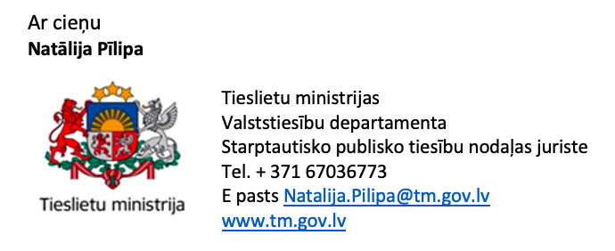

Šis e-pasts un tā pielikumā esošie dokumenti var saturēt ierobežotas pieejamības informāciju, cita starpā fizisko personu datus, kas adresēta tikai tā saņēmējam un izmantojama tikai leģitīmiem mērķiem. Ja esat saņēmis šo e-pastu kļūdas dēļ, vai nav pamatota mērķa ierobežotas pieejamības informācijas, cita starpā fizisko personu datu, apstrādei, Jums nav tiesību izmantot vai pārsūtīt šajā e-pastā un tam pievienotajos dokumentos ietverto informāciju. Šādā gadījumā nekavējoties neatgriezeniski izdzēsiet šo e-pastu.

